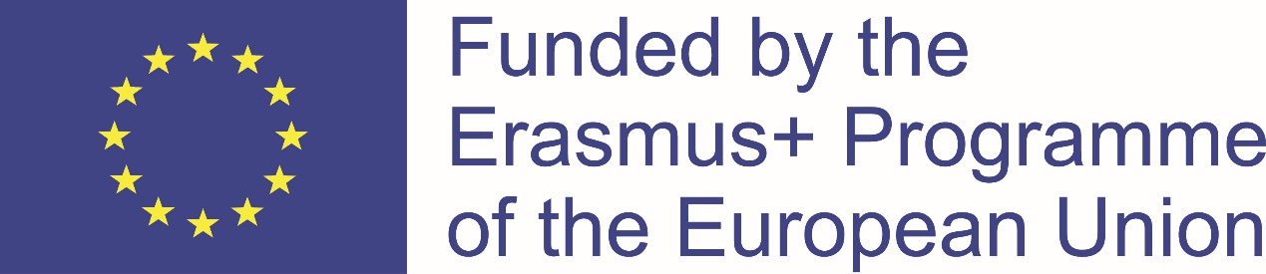

Jauniešu apmaiņas projekts norisinājās Armēnijā un tā mērķis bija caur pārgājieniem, neformālām apmācībām un pieredzes apmaiņu, izprast uzņēmējdarbības būtību, dabas resursu un tūrisma nozīmi sava biznesa radīšanā. Projekta gaitā jauniešiem bija iespēja dalīties ar savu valstu pieredzi dabas resursu saglabāšanā un izmantošanā uzņēmējdarbības veicināšanā. Jaunieši iepazinās ar dažiem pozitīvajiem piemēriem dabas bagātību izmantošanā, lai attīstītu tūrisma piedāvājumu un uzņēmējdarbību Armēnijā, kā arī strādāja pie savu biznesa ideju attīstības.
Dalībvalstis: Armēnija, Ukraina, Gruzija, Nīderlande, Vācija un Latvija
Laiks: no 2016. gada 4. līdz 11. oktobrim
Projekta kopējās izmaksas: 15 400,00 eiro

